Алсаков Сократ Ербахаевич
Ветеран ВОВ, Участник боевых действий

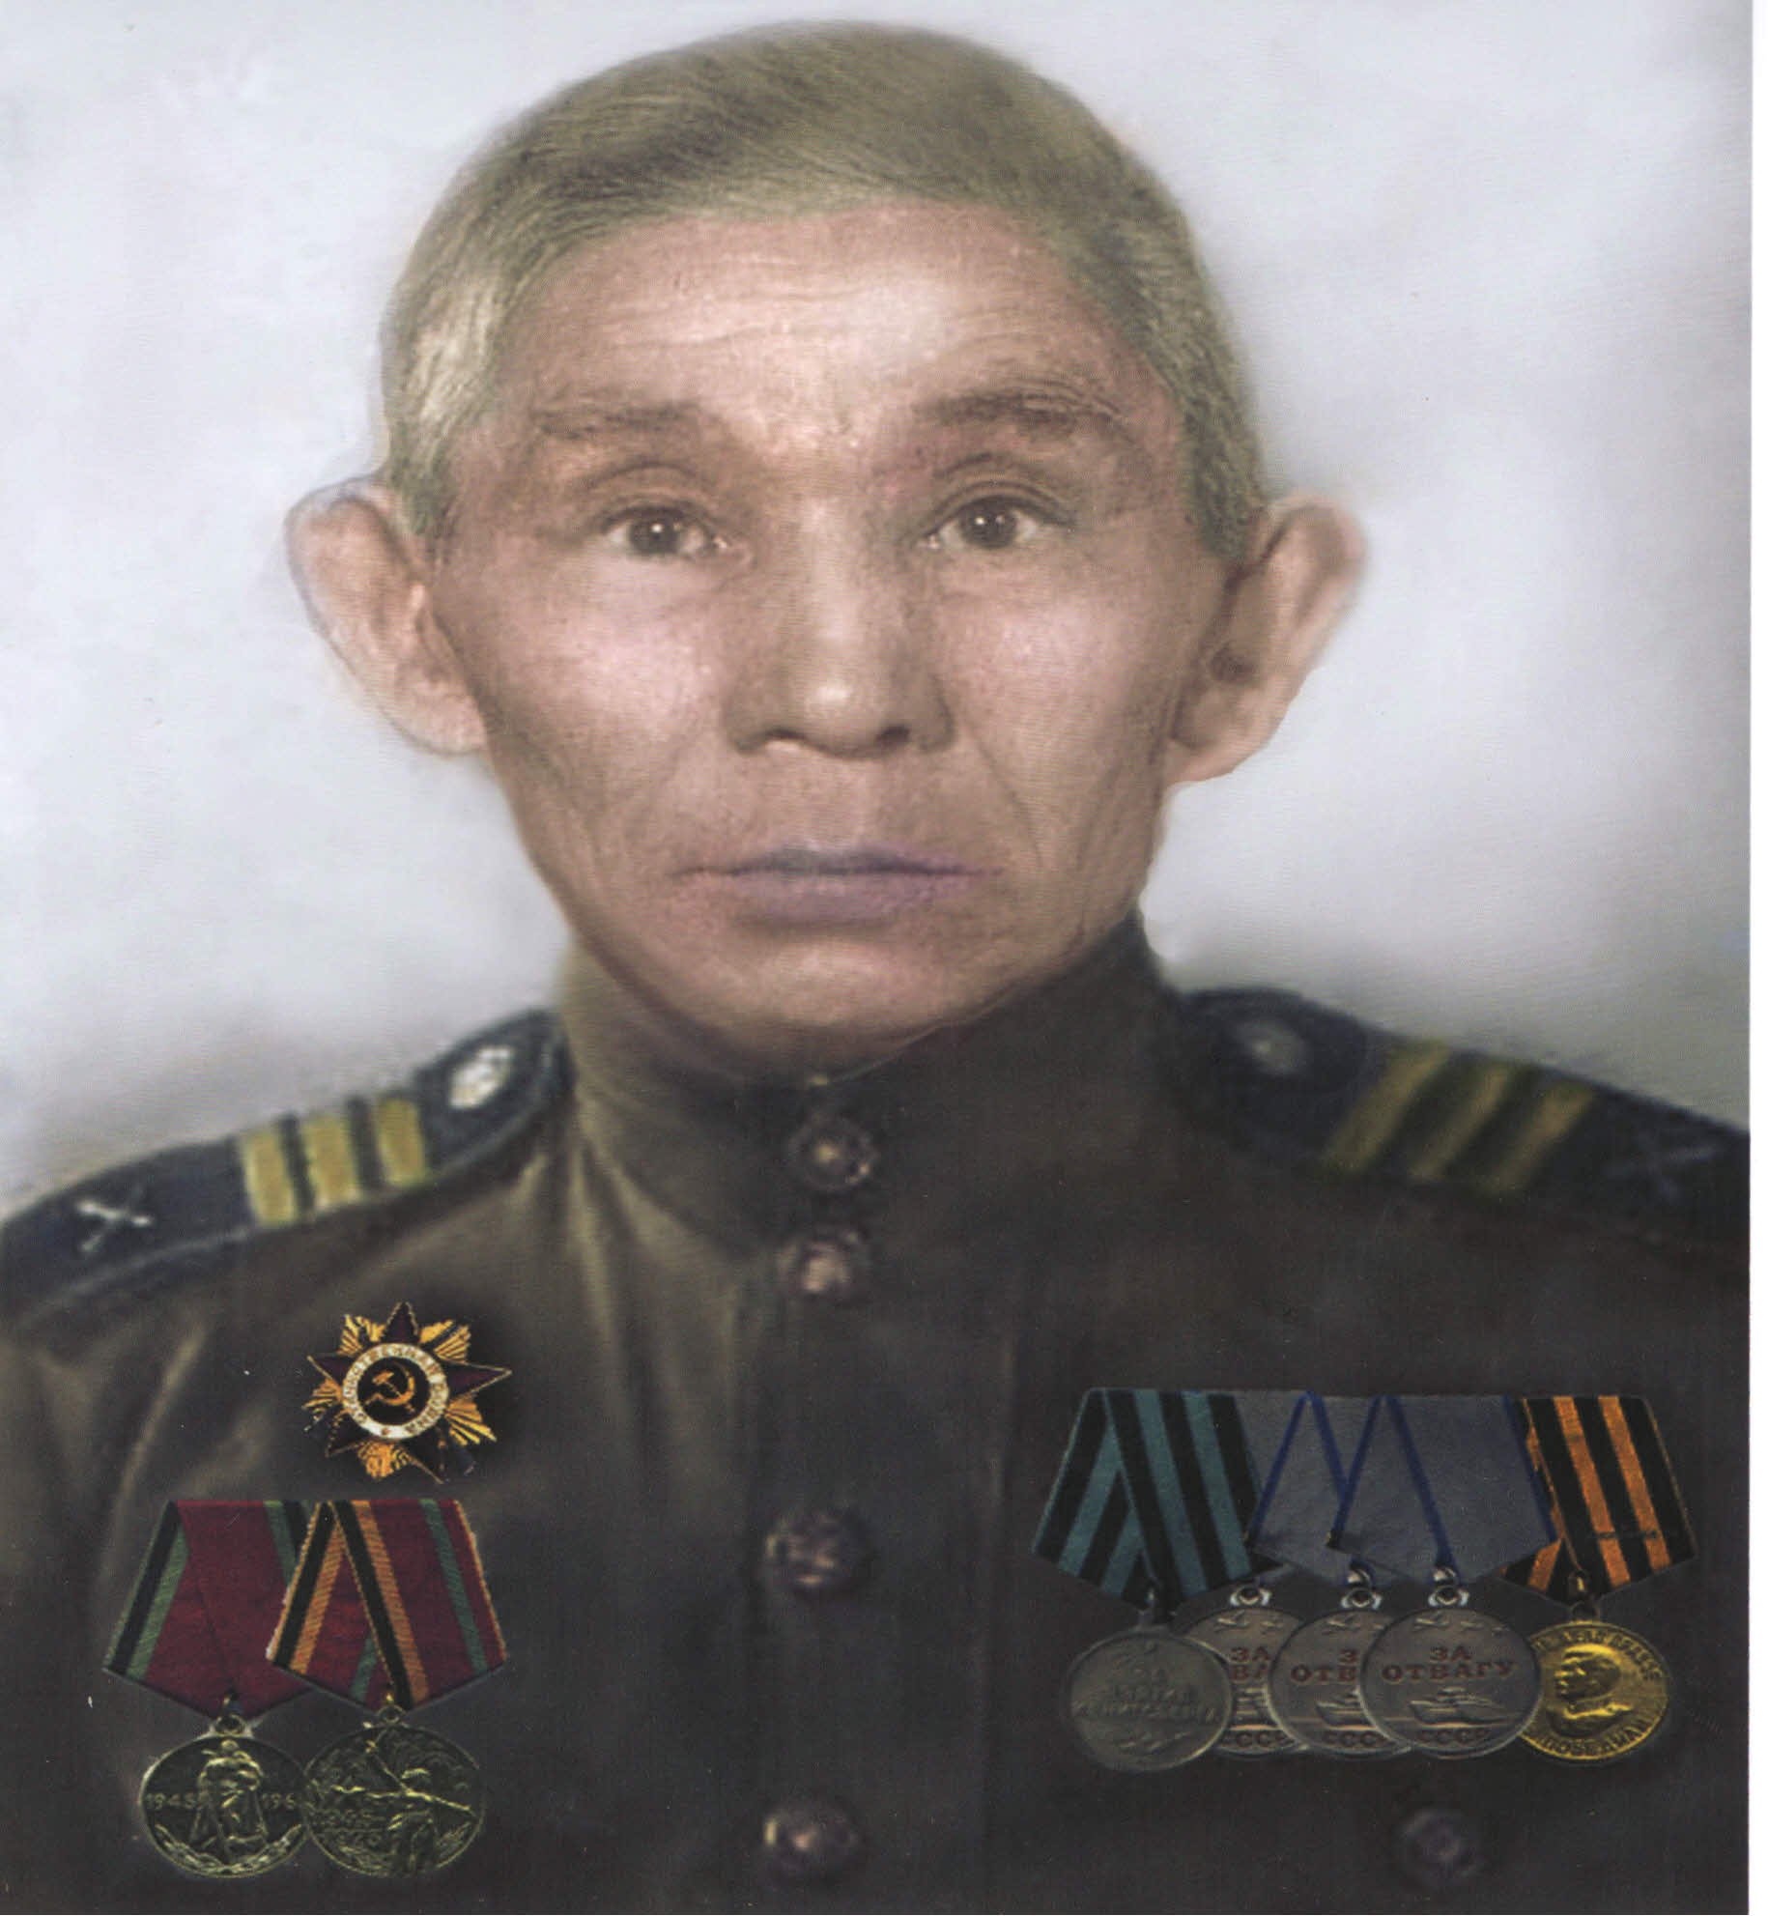



Родился 12 января в 1912 году в улусе Бохолдой в Баяндаевском районе, Иркутской области в семье простых рабочих. Отец, Алсаков Ербахай, мать, Субэхэ, имели свое небольшое хозяйство.
В 29 лет был призван в Советскую Армию Усть-Ордынским РВК в июле 1941 года. Остались дома его ждать жена Алсакова Мария Баймеевна и дочь Софья. Дочери на тот момент было 6 лет.
Сократ был в одном полку с Александром Матросовым. Стал свидетелем подвига Героя Советского Союза, которым он был удостоен посмертно.
27 февраля 1943 года 2-й батальон, в составе которого служил Сократ Ербахаевич, получил приказ атаковать немцев в районе деревни Плетень Псковской области. Подобравшись к деревне со стороны леса, красноармейцы попали под шквальный пулеметный огонь, ведущийся из трех дзотов. Первые два укрепления удалось захватить и уничтожить, но огонь третьего дзота никак не утихал. Тогда в его сторону пополз стрелок-автоматчик Матросов. Оказавшись на расстоянии броска гранаты, он кинул две в черный прямоугольник бетонного укрепления. Огонь стих лишь на несколько секунд: как только бойцы двинулись в атаку вслед за Матросовым - дзот опять открыл по ним огонь, тогда Александр одним рывком добрался до дзота и накрыл амбразуру своим телом, дав шанс перегруппироваться остальному батальону.
Сократ Ербахаевич принимал участие в боях на Курской дуге. Курская битва на Курской дуге занимает в Великой Отечественной войне особое место. Она продолжалась 50 дней и ночей, с 5 июля по 23 августа 1943 г. По своему ожесточению и упорству борьбы эта битва не имеет себе равных.
С января по июль 1945 года сражался в Восточной Пруссии в составе войск 2 и 3 Белорусских фронтов, совершил прорыв обороны гитлеровских групп армии «Центр», ликвидировав основные силы противника, вышли к Балтийскому морю, заняли Восточную Пруссию и освободили Северную часть Польши. Дошел он до Кененсберга.
Во время всех боев был дважды контужен.
За все свои заслуги был награжден медалью за отвагу 1 степени, 2 степени, 3 степени, «За боевые заслуги», «За победу над Германией», «За взятие Кенсберга» Орденом Великой Отечественной Войны. В последующем был награжден многочисленными юбилейными наградами.
Вернулся домой летом 1946 году. Не описать тех чувств, которые испытывала жена Мария Баймеевна и дочь Софья.
Мария Баймеевна на протяжении всего времени трудилась не покладая сил, как и все женщины, и дети, оставшиеся в улусе. Была награждена медалью труженика тыла.
Перестало биться сердце фронтовика Великой Отечественной Войны в 1985 году.

